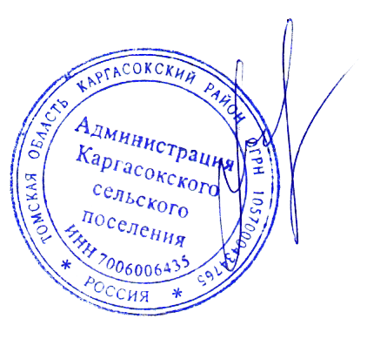
Утверждаю
Глава Каргасокского сельского
поселения
____________А.А. Белоногов
« » января 2016г

Положение
о проведении турнира Каргасокского сельского поселения по волейболу

1.Общее положение
- настоящее положение определяет порядок присвоения звания «Лучшая спортивная команда»;
- на звание представляются все желающие коллективы организаций и учреждений Каргасокского района.
2. Цели и задачи
- повышение уровня мастерства спортсменов;
- популяризация волейбола и организация его любителей;
- выявление сильнейших спортсменов по волейболу;

Программа турнира:

№  п/п | Наименование соревнований | Место проведения | Дата и время проведения
1. | I этап - посвященный «Дню Защитника Отечества» и «Международному женскому Дню» | МБОУ КСОШ-интернат№1 | 6 марта 2016г  в 10-30 ч.
2. | II этап – посвященный «Дню единения народов» |  | 10 апреля 2016г  в 10-30ч.
3. | III этап – посвященный «Празднику Весны и труда» |  | 15 мая 2016г  в 10-30 ч.
4. | IV этап - посвященный «Дню учителя» |  | 9 октября 2016г  в 10-30 ч.
5. | V этап - посвященный «Дню Единства» |  | 6 ноября 2016г  в 10-30 ч.

3. Условия проведения соревнований
Форма проведения определяется перед началом соревнований.

4. Участники соревнований
В соревнованиях принимают участие все желающие (мужчины и женщины).
Возраст участников от 14 лет и старше. Состав команды 8 человек (6+2 запасных.)

5. Руководство соревнований.
Общее руководство по подготовке и проведению соревнований осуществляется администрацией Каргасокского сельского поселения совместно с МБОУ КСОШ – интернат№1.
Непосредственное проведение соревнований возлагается на судейскую бригаду. Ответственный за проведение соревнований Найденов А.Н.

6. Определение победителей
Соревнования командные. Командное первенство определяется в соответствии с правилами соревнований и данным Положением. Общекомандное первенство определяется по наименьшей сумме очков, набранных командной в соревнованиях по лучшим результатам в 5 этапах.

7. Награждение победителей и призеров
Команды, занявшие I,II и III места соревновательной программы, награждаются медалями и грамотами соответственно занятым местам. Звание «Лучшая спортивная команда» по волейболу присуждается по итогам завершения всех этапов турнира набравшая наименьшую сумму очков по лучшим результатам 5 этапов турнира и награждается памятными призами.
8. Заявка
Заявки на участие подаются за 30 минут до начала соревнований в письменной форме на судейскую, которая будет проводиться перед каждым началом соревнований по месту проведения (форма прилагается).

Заявка
на участие в соревнованиях по волейболу от команды ____________

№  п/п | Ф.И.О (полностью) | Год рождения | Роспись | Допуск врача
1. | Иванов Иван Иванович

Допущено __________________________/врач ___________/

Представитель команды _________________/____________./

*Участники допускаются к соревнованиям, при наличии допуска врача или личной подписи в заявке как участника команды, подтверждающей персональную ответственность за свое здоровье.

